Содержание:

**Введение.**

**(тут нужно запилить цель данной курсовой работы)**

Область применения микроконтроллеров - это различные контроллеры устройств автоматики, пластиковые карты, контроллеры периферийных устройств.

Развитие микроэлектроники и её широкое применений изделий в промышленном производстве, в устройствах и системах управления самыми разнообразными объектами и процессами является в настоящее время одним из основных направлений научно-технического прогресса.

Использование микроконтроллеров в изделиях не только приводит к повышению технико-экономических показателей (стоимости, надежности, потребляемой мощности, габаритных размеров), но и позволяет сократить время разработки изделий и делает их модифицируемыми, адаптивными. Использование микроконтроллеров в системах управления обеспечивает достижение высоких показателей эффективности при низкой стоимости.

Микроконтроллеры представляют собой эффективное средство автоматизации разнообразных объектов и процессов.

**Arduino** — аппаратная вычислительная платформа, основными компонентами которой являются простая плата ввода/вывода и среда разработки на языке Processing/Wiring. Arduino может использоваться как для создания автономных интерактивных объектов, так и подключаться к программному обеспечению, выполняемому на компьютере (например, Adobe Flash, Processing, Max, Pure Data SuperCollider). Рассылаемые в настоящее время версии могут быть заказаны уже распаянными. Информация об устройстве платы (рисунок печатной платы) находится в открытом доступе и может быть использована теми, кто предпочитает собирать платы самостоятельно.

**Постановка задачи и цели курсовой работы.**

* Получение входного сигнала(информации)
* Обработка полученной информации
* Вывод – визуализация преобразованного входного сигнала

(тут еще нужно схему запилить что то вроде этого только поподробнее это и будет наше ТЗ)

характеристики входного сигнала

arduino передача информации на шилд

тут нужно написать цели что мы тип хотели изучить ардуино его принципы работы и блабла бла все в этом духе

1. **Аналитический обзор.**

**(сюда вставить пункт в котором написать про аналоги того что мы делаем ну там что делают и на других контролерах и не на шилде на LCD матрице например, что идея курсовой никчемна и смысла не несет, используется для визуализации спектра частот в аудиоплеерах – экволайзер ну и еще что то)**

* 1. **Понятие микроконтроллера.**

**Микроконтро́ллер** (англ. *Micro Controller Unit, MCU*) — микросхема, предназначенная для управления электронными устройствами. Типичный микроконтроллер сочетает на одном кристалле функции процессора и периферийных устройств, содержит [ОЗУ](http://ru.wikipedia.org/wiki/%D0%9E%D0%97%D0%A3) и (или) [ПЗУ](http://ru.wikipedia.org/wiki/%D0%9F%D0%BE%D1%81%D1%82%D0%BE%D1%8F%D0%BD%D0%BD%D0%BE%D0%B5_%D0%B7%D0%B0%D0%BF%D0%BE%D0%BC%D0%B8%D0%BD%D0%B0%D1%8E%D1%89%D0%B5%D0%B5_%D1%83%D1%81%D1%82%D1%80%D0%BE%D0%B9%D1%81%D1%82%D0%B2%D0%BE). По сути, это однокристальный [компьютер](http://ru.wikipedia.org/wiki/%D0%9A%D0%BE%D0%BC%D0%BF%D1%8C%D1%8E%D1%82%D0%B5%D1%80), способный выполнять простые задачи.

С появлением однокристальных микро-ЭВМ связывают начало эры массового применения компьютерной автоматизации в области управления. По-видимому, это обстоятельство и определило термин «контроллер» (англ. *controller* — регулятор, управляющее устройство).

В связи со спадом отечественного производства и возросшим импортом техники, в том числе вычислительной, термин «микроконтроллер» (МК) вытеснил из употребления ранее использовавшийся термин «однокристальная микро-ЭВМ».

Первый патент на однокристальную микро-ЭВМ был выдан в 1971 году инженерам М. Кочрену и Г. Буну, сотрудникам американской [Texas Instruments](http://ru.wikipedia.org/wiki/Texas_Instruments). Именно они предложили на одном [кристалле](http://ru.wikipedia.org/wiki/%D0%9A%D1%80%D0%B8%D1%81%D1%82%D0%B0%D0%BB%D0%BB_(%D0%BC%D0%B8%D0%BA%D1%80%D0%BE%D1%8D%D0%BB%D0%B5%D0%BA%D1%82%D1%80%D0%BE%D0%BD%D0%B8%D0%BA%D0%B0)) разместить не только процессор, но и память с устройствами ввода-вывода.

В [1976 году](http://ru.wikipedia.org/wiki/1976_%D0%B3%D0%BE%D0%B4) американская фирма [Intel](http://ru.wikipedia.org/wiki/Intel) выпускает микроконтроллер [i8048](http://ru.wikipedia.org/wiki/I8048). В 1978 году фирма Motorola выпустила свой первый микроконтроллер MC6801, совместимый по системе команд с выпущенным ранее микропроцессором MC6800. Через 4 года, в 1980 году, Intel выпускает следующий микроконтроллер: [i8051](http://ru.wikipedia.org/wiki/Intel_8051). Удачный набор периферийных устройств, возможность гибкого выбора внешней или внутренней программной памяти и приемлемая цена обеспечили этому микроконтроллеру успех на рынке. С точки зрения технологии микроконтроллер i8051 являлся для своего времени очень сложным изделием — в кристалле было использовано 128 тыс. [транзисторов](http://ru.wikipedia.org/wiki/%D0%A2%D1%80%D0%B0%D0%BD%D0%B7%D0%B8%D1%81%D1%82%D0%BE%D1%80), что в 4 раза превышало количество транзисторов в 16-разрядном микропроцессоре [i8086](http://ru.wikipedia.org/wiki/I8086).

На сегодняшний день существует более 200 модификаций микроконтроллеров, совместимых с i8051, выпускаемых двумя десятками компаний, и большое количество микроконтроллеров других типов. Популярностью у разработчиков пользуются 8-битные микроконтроллеры [PIC](http://ru.wikipedia.org/wiki/PIC) фирмы [Microchip Technology](http://ru.wikipedia.org/wiki/Microchip_Technology) и [AVR](http://ru.wikipedia.org/wiki/AVR) фирмы [Atmel](http://ru.wikipedia.org/wiki/Atmel), 16-битные [MSP430](http://ru.wikipedia.org/wiki/MSP430) фирмы [TI](http://ru.wikipedia.org/wiki/Texas_Instruments), а также 32-битные микроконтроллеры, архитектуры [ARM](http://ru.wikipedia.org/wiki/ARM_(%D0%B0%D1%80%D1%85%D0%B8%D1%82%D0%B5%D0%BA%D1%82%D1%83%D1%80%D0%B0)), которую разрабатывает фирма [ARM Limited](http://ru.wikipedia.org/wiki/ARM_(%D0%BA%D0%BE%D0%BC%D0%BF%D0%B0%D0%BD%D0%B8%D1%8F)) и продаёт лицензии другим фирмам для их производства.

**Было бы не плохо сравнить ардуино с русскими аналогами Сердюков одобрит!**

Перечислим известные семейства микроконтроллеров:

* [MCS 51](http://ru.wikipedia.org/wiki/Intel_8051) (Intel)
* [MSP430](http://ru.wikipedia.org/wiki/MSP430) (TI)
* [ARM](http://ru.wikipedia.org/wiki/ARM_(%D0%B0%D1%80%D1%85%D0%B8%D1%82%D0%B5%D0%BA%D1%82%D1%83%D1%80%D0%B0)) (ARM Limited)
* ST Microelectronics STM32 ARM-based MCUs
* [Atmel](http://ru.wikipedia.org/wiki/Atmel) Cortex, ARM7 и ARM9-based MCUs
* Texas Instruments Stellaris MCUs
* [NXP](http://ru.wikipedia.org/wiki/NXP) [ARM](http://ru.wikipedia.org/wiki/ARM)-based LPC MCUs
* [Toshiba](http://ru.wikipedia.org/wiki/Toshiba) [ARM](http://ru.wikipedia.org/wiki/ARM)-based MCUs
* Analog Devices ARM7-based MCUs
* [Cirrus Logic](http://ru.wikipedia.org/w/index.php?title=Cirrus_Logic&action=edit&redlink=1) ARM7-based MCUs
* Freescale Semiconductor ARM9-based MCUs
* [AVR](http://ru.wikipedia.org/wiki/AVR) (Atmel)
* [ATmega](http://ru.wikipedia.org/wiki/ATmega)
* [ATtiny](http://ru.wikipedia.org/wiki/ATtiny)
* [XMega](http://ru.wikipedia.org/w/index.php?title=XMega&action=edit&redlink=1)
* [PIC](http://ru.wikipedia.org/wiki/PIC) (Microchip)
* [STM8](http://ru.wikipedia.org/w/index.php?title=STM8&action=edit&redlink=1) ([STMicroelectronics](http://ru.wikipedia.org/wiki/STMicroelectronics))

Arduino относится к семейству AVR.

Микроконтроллеры AVR имеют [гарвардскую архитектуру](http://ru.wikipedia.org/wiki/%D0%93%D0%B0%D1%80%D0%B2%D0%B0%D1%80%D0%B4%D1%81%D0%BA%D0%B0%D1%8F_%D0%B0%D1%80%D1%85%D0%B8%D1%82%D0%B5%D0%BA%D1%82%D1%83%D1%80%D0%B0) (программа и данные находятся в разных адресных пространствах) и систему команд, близкую к идеологии [RISC](http://ru.wikipedia.org/wiki/RISC). Процессор AVR имеет 32 8-битных [регистра](http://ru.wikipedia.org/wiki/%D0%A0%D0%B5%D0%B3%D0%B8%D1%81%D1%82%D1%80_%D0%BF%D1%80%D0%BE%D1%86%D0%B5%D1%81%D1%81%D0%BE%D1%80%D0%B0) общего назначения, объединённых в регистровый файл.

Система команд микроконтроллеров AVR весьма развита и насчитывает в различных моделях от 90 до 133 различных инструкций.

Большинство команд занимает только 1 ячейку памяти (16 бит).

Большинство команд выполняется за 1 такт.

Всё множество команд микроконтроллеров AVR можно разбить на несколько групп:

* команды логических операций;
* команды арифметических операций и команды сдвига;
* команды операции с битами;
* команды пересылки данных;
* команды передачи управления;
* команды управления системой.

Управление периферийными устройствами осуществляется через адресное пространство данных. Для удобства существуют «сокращённые команды» IN/OUT.

Перейдем к описанию платформы Arduino uno, использованной в данной курсовой работе.

* 1. **Аппаратная часть Arduino uno.**

Это последняя модель Arduino Rev3, оригинальная, произведённая в Италии. Она выполнена на базе процессора ATmega328p с тактовой частотой 16 МГц, обладает памятью 32 кб и имеет 20 контролируемых контактов ввода и вывода для взаимодействия с внешним миром.

**Arduino uno** (рис. 1.) — это открытая платформа, которая позволяет собирать всевозможные электронные устройства. Arduino будет интересен креативщикам, дизайнерам, программистам и всем пытливым умам, желающим собрать собственный гэджет. Устройства могут работать как автономно, так и в связке с компьютером. Всё зависит от идеи.

Платформа состоит из аппаратной и программной частей; обе чрезвычайно гибки и вполне просты в использовании. Для программирования используется упрощённая версия C++, известная так же как [Wiring](http://wiring.org.co/). Разработку можно вести как с использованием бесплатной среды [Arduino IDE](http://www.arduino.cc/en/Main/Software), так и с помощью произвольного C/C++ инструментария. Поддерживаются операционные системы Windows, MacOS X и Linux.

Для программирования и общения с компьютером необходим [USB-кабель](http://amperka.ru/collection/cables-wires/product/usb-cable). Для автономной работы требуется [блок питания](http://amperka.ru/collection/power-sources/product/wall-plug-1a) на 7,5—12 В.

## Питание

Arduino Uno может питаться как от USB подключения, так и от внешнего источника: батарейки или обычной электрической сети. Источник определяется автоматически.

Платформа может работать при наличии напряжения от 6 до 20 В. Однако при напряжении менее 7 В работа может быть неустойчивой, а напряжение более 12 В может привести к перегреву и повреждению. Поэтому рекомендуемый диапазон: 7 - 12 В.

На Arduino доступны следующие контакты для доступа к питанию:

* *VIN* предоставляет тот же вольтаж, что используется для питания платформы. При подключении через USB будет равен 5 В.
* *5V* предоставляет 5 В вне зависимости от входного напряжения. На этом напряжении работает процессор.
* *3V3* предоставляет 3.3 В. Максимальный допустимый ток, получаемый с этого контакта — 50 мА.
* *GND* — земля.

## Память

Платформа оснащена 32 кб flash-памяти, 2 кб из которых отведено под bootloader. Он позволяет прошивать Arduino с обычного компьютера через USB. Эта память постоянна и не предназначена для изменения по ходу работы устройства. Её предназначение — хранение программы и сопутствующих статичных ресурсов.

Также имеется 2 кб SRAM-памяти, которые используются для хранения временных данных вроде переменных программы. По сути, это оперативная память платформы. SRAM-память очищается при обесточивании.

Ещё имеется 1 кб EEPROM-памяти для долговременного хранения данных. По своему назначению это аналог жёсткого диска для Arduino.

## Ввод / вывод

На платформе расположены 14 контактов (pins), которые могут быть использованы для цифрового ввода и вывода. Какую роль исполняет каждый контакт, зависит от вашей программы. Все они работают с напряжением 5 В, и рассчитаны на ток до 40 мА. Также каждый контакт имеет встроенный, но отключённый по умолчанию резистор на 20 - 50 кОм. Некоторые контакты обладают дополнительными ролями:

* *Serial: 0-й и 1-й.* Используются для приёма и передачи данных по USB.
* *Внешнее прерывание: 2-й и 3-й.* Эти контакты могут быть настроены так, что они будут провоцировать вызов заданной функции при изменении входного сигнала.
* *PWM: 3-й, 5-й, 6-й, 9-й, 10-й и 11-й.* Могут являться выходами с широтно-импульсной модуляцией (pulse-width modulation) с 256 градациями.
* *LED: 13-й.* К этому контакту подключен встроенный в плату светодиод. Если на контакт выводится 5 В, светодиод зажигается; при нуле — светодиод гаснет.

Помимо контактов цифрового ввода/вывода на Arduino имеется 6 контактов аналогового ввода, каждый из которых предоставляет разрешение в 1024 градации. По умолчанию значение меряется между землёй и 5 В, однако возможно изменить верхнюю границу, подав напряжение требуемой величины на специальный контакт *AREF*.

Кроме этого на плате имеется входной контакт *Reset*. Его установка в логический ноль приводит к сбросу процессора. Это аналог кнопки Reset обычного компьютера.

## Взаимодействие

Arduino Uno обладает несколькими способами общения с другими Arduino, микроконтроллерами и обычными компьютерами. Платформа позволяет установить последовательное (Serial UART TTL) соединение через контакты 0 (RX) и 1 (TX). Установленный на платформе чип ATmega16U2 транслирует это соединение через USB: на компьютере становится доступен виртуальный COM-порт. Программная часть Arduino включает утилиту, которая позволяет обмениваться текстовыми сообщениями по этому каналу.

Встроенные в плату светодиоды RX и TX светятся, когда идёт передача данных между чипом ATmega162U и USB компьютера.

Отдельная библиотека позволяет организовать последовательное соединение с использованием любых других контактов, не ограничиваясь штатными 0-м и 1-м.

С помощью отдельных плат расширения становится возможной организация других способов взаимодействия, таких как ethernet-сеть, радиоканал, Wi-Fi.

## Защита USB

Arduino Uno обладает предохранителем, защищающим USB-порты вашего компьютера от перенапряжения и коротких замыканий. Хотя большинство компьютеров обладают собственными средствами защиты, предохранитель даёт дополнительную уверенность. Он разрывает соединение, если на USB-порт подаётся более 500 мА, и восстанавливает его после нормализации ситуации.

## Габариты

Размер платы составляет 6,9 × 5,3 см. Гнёзда для внешнего питания и USB выступают на пару миллиметров за обозначенные границы. На плате предусмотрены места для крепления на шурупы или винты. Расстояние между контактами составляет 0,1’’ (2,54 мм), но в случае 7-го и 8-го контакта — расстояние: 0,16’’.

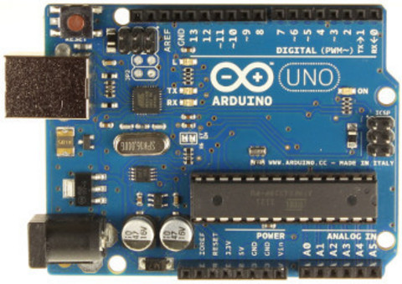

Рис. 1.

* 1. **Lol shield.**

LoL-shield (рис. 2)- это светодиодная матрица на основе хексоплексирования. Каждый из светодиодов в матрице можно зажигать и гасить индивидуально, таким образом можно отображать произвольную информацию на поле **9** на **14** - это может быть текст, графические изображения, анимация. Данный шилд предлагается в виде набора для самостоятельной сборки (потребуется паяльник, олово с припоем и кусачки) из зеленых светодиодов. Данный шилд был разработан Джимми Роджерсом.

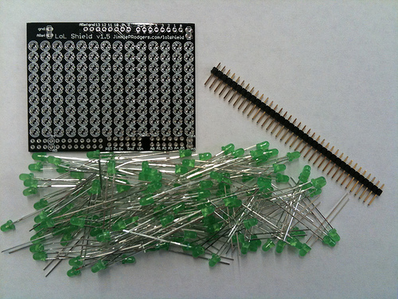

Рис.2

Принципиальная схема lol shield изображена на рис.3

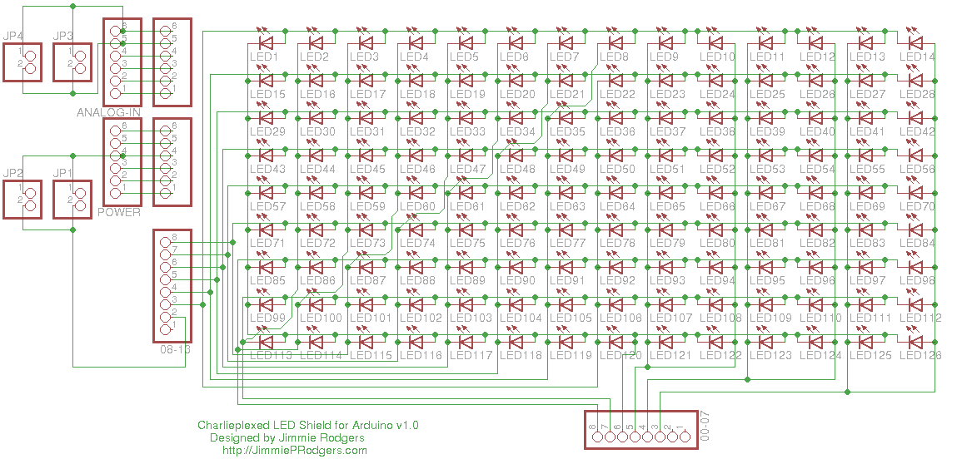

Рис.3

1. **Обоснование выбора.**

Arduino uno был выбран в качестве необходимой платформы для данной курсовой работы т.к его вычислительных мощностей вполне хватает для программной части. Так же программная часть курсовой работы разрабатывается на высокоуровневом языке программирования C++,

что значительно облегчает задачу программирования.

Для отображения (визуализации ) спектра частот аудио сигнала используется lol shield который совместим с данной платой (arduino uno) , с его помощью можно относительно легко в программной части выводить любые «изображения» ,т.е есть возможность непосредственно получить доступ к каждому диоду на плате.

1. **Проектирование.**

В задачу проектирование входят следующие пункты:

* Сборка LOL SHIELD’a.
* Написание ПО для Arduino.
* Получение входного сигнала.
* Обработка входных данных.
* Вывод (визуализация спектра частот) на LOL SHIELD.
* Тестирование.

**Сборка LOL SHIELD:**

Как было написано выше шилд представляет собой печатную плату на которой размещаются диоды. Для сборки было необходимо припаять 126 диодов (размеры матрицы 9 х 14).После чего через контактные разъёмы шилд непосредственно припаивается к плате ардуино.

**Написание ПО для Arduino:**

Для анализа аудио-сигнала используется метод FFT (быстрого преобразования Фурье), который раскладывает сигнал на частоты и затем при помощи контроллера отображает на матрице LOL SHIELD.

Для скетча требуется 2 библиотеки:

Библиотека FFT.  
Библиотека Charlieplexing для LoL шилда.

**Быстрое преобразование Фурье** (**БПФ**, *FFT*) — алгоритм быстрого вычисления дискретного преобразования Фурье (ДПФ). То есть, алгоритм вычисления за количество действий, меньшее чем O(N^2), требуемых для прямого (по формуле) вычисления ДПФ. Иногда под БПФ понимается один из быстрых алгоритмов, называемый алгоритмом прореживания по частоте/времени или алгоритмом по основанию 2, имеющего сложность O(N\log(N)).

Алгоритм FFT разбивает звуковой диапазон на 64 частотных диапазона. Однако наш LOL Shield содержит матрицу 14 x 9 LED. Поэтому нам надо вывести среднее и переназначить 64 частотных диапазона в 14 (проще говоря сделать remap). Уровень мы также приводим к диапазону от 0 до 9.

Для написания программного кода используется бесплатная среда разработки со встроенными библиотеками  «ARDUINO».

После написания ПО, оно загружается в ПЗУ Arduino по средствам USB.

**Получение / обработка входного сигнала:**

# В качестве входного сигнала используем стерео аудио сигнал с частотой дискретизации 48KHz .Полученный через аналоговый разъём TRS.

**Разъём TRS** (аббревиатура от англ. *Tip, Ring, Sleeve*, переводится как *кончик, кольцо, гильза*; подразумевается форма контактов на [штекере](http://ru.wikipedia.org/wiki/%D0%AD%D0%BB%D0%B5%D0%BA%D1%82%D1%80%D0%B8%D1%87%D0%B5%D1%81%D0%BA%D0%B8%D0%B9_%D1%81%D0%BE%D0%B5%D0%B4%D0%B8%D0%BD%D0%B8%D1%82%D0%B5%D0%BB%D1%8C)) — распространённый разъём для передачи аудиосигнала.

Обычно имеет три контакта (стерео), но есть и модификации с двумя (**TS**, моно) и четырьмя (**TRRS**) контактами.

**Стереофони́я** или **Стереозву́к** (от др.-греч. στερεός *«стереос»* — «твёрдый, пространственный» и φωνή — «звук») — запись, передача или воспроизведение звука, при которых сохраняется аудиальная информация о расположении его источника посредством раскладки звука через два (и более) независимых аудиоканала. В монозвучании аудиосигнал поступает из одного канала.

В основе стереофонии лежит способность человека определять расположение источника по разнице фаз звуковых колебаний между ушами, достигаемой из-за конечности скорости звука. При стереофонической записи запись ведется с двух разнесённых на некоторое расстояние микрофонов, для каждого используется отдельный (правый или левый) канал. В результате получается «панорамное звучание». Существуют также системы с использованием бо́льшего числа каналов. Системы с четырьмя каналами называются квадрофоническими.

**Вывод (визуализация спектра частот) на LOL SHIELD:**

После того как arduino программно преобразует входной сигнал к сигналу который можно выводить на LOL SHIELD , т.е сделает ремап:

Алгоритм FFT разбивает звуковой диапазон на 64 частотных диапазона.

Поэтому нам надо вывести среднее и переназначить 64 частотных диапазона в 14 – в связи с этим происходит не полное или не точное преобразование – вывод на LOLSHIELD и мы видим усредненное значение спектра частот.

**Тестирование:**

Данное устройство тестировалось на обычных студийных аудиозаписях.

В первых тестах были замечены багги, которые как позже выяснилось были связанны с не правильной пайкой диодов.

**Заключение.**

В данной курсовой работе мы ознакомились с платформой «arduino uno».

Реализовали поставленную задачу. Ознакомились с методами разложения стерео аудио сигнала на частоты с помощью алгоритма FFT и для получения визуального представления об этом выводили информацию на LOL SHIELD.

В дальнейшем планируется заменить входной аналоговый разъём TRS на микрофон для получения и отображения на LOL SHIELD спектра частот человеческого голоса. После выполнения этой задачи есть идея реализации следующего шага: необходимо изучить методы определения - распознавания человеческого голоса , «Speaker dependent» - метод распознавания человека по голосу, т.е задача будет заключаться в следующем: 2 человека или же один и тот же будет по очереди говорить в микрофон и нужно распознать говорит это один и тот же человек или же 2 совершенно разных.

**Что еще нужно обязательно почитать:**

* **О стереофонии**
* **Как человек определяет с какой стороны идет звук**
* **Также об устройте самого ардуино что в нем есть и о шилде**